PRESSEINFORMATION – CASE STUDY HEGELMANN

Ulm/Bruchsal, 18. April 2018 – aktualsierte Version

Hegelmann ordert 200 Kühlaggregate SLXi mit integrierter Telematik – Transportkälte-Service über das Thermo King-Dienstleisternetz

Süddeutscher Logistiker nutzt Telematik bei europaweiten temperaturgeführten Transporten

Die Hegelmann Group bewegt insgesamt rund 2.000 Lkw und gehört damit europaweit zu den größten mittelständischen Unternehmen in der Transportbranche. Der 1998 im badischen Bruchsal gegründete Familienbetrieb mit derzeit rund 2.500 Mitarbeitern ist breit aufgestellt und hat sich auf zeitkritische Transporte spezialisiert. Beginnend mit der Beförderung von Pkw für alle namhaften Automobilhersteller gehören verschiedene Segmente zum Portfolio – von diversen e-Commerce-Waren über Tabak und Gefahrgut bis hin zu Pharmazeutika und Lebensmitteln. In den letztgenannten Segmenten Pharma und Food werden die Transporte meist temperaturgeführt durchgeführt. In diesen beiden Bereichen verlässt sich Hegelmann seit vielen Jahren auf Kühlaggregate von Thermo King und auf das bundes- und europaweite Servicenetz der autorisierten Dienstleister des Herstellers. Der aktuelle Großauftrag von Hegelmann umfasst die Ausrüstung von 200 Kühl-Trailern mit Kühlmaschinen der neuesten Generation SLXi mit integrierter Telematik. Umgesetzt wird die Installation vom süddeutschen Thermo King-Dienstleister tkv Transport-Kälte-Vertrieb (Ulm). Die Telematik-fähigen Trailer werden hauptsächlich auf Fernverkehrs-Relationen im gesamten europäischen Raum eingesetzt. Für Reparaturen und Wartungsaufgaben setzt Hegelmann auf das flächendeckende Dienstleisternetz von Thermo King. Zu den deutschen Vertragspartnern gehören neben tkv die Euram GmbH (Düsseldorf), Josef Große Kracht (Osnabrück), Transportkühlung Thermo King (Hamburg), Thermo King Berlin Transportkälte, Thermo King Oberhausen Blum (Ruhrgebiet), Thermo King Steinsdörfer (Würzburg) sowie Kuss, Eschwey & Co. (Hockenheim).

Mit insgesamt 18 Standorten ist die Hegelmann Group insbesondere an den wichtigsten Logistik-Hubs in Zentraleuropa vertreten. Die jüngste Niederlassung wurde Ende 2017 in Frankreich bei Chalon-sur-Saône erworben. Gleichzeitig entsteht derzeit im litauischen Kaunas ein modernes Logistikzentrum mit über 21.000 Quadratmetern Nutzfläche, das Ende 2018 seine Tore öffnen wird. Im ostdeutschen Erfurt ist ein weiterer Standort mit 30.000 Quadratmetern geplant. Dank dieser dynamischen Entwicklung ist das Unternehmen 2017 im Vergleich zum Vorjahr um 65 Prozent gewachsen.
Der temperaturgeführte Transport von Pharmazeutika sowie von Lebensmitteln im Fernverkehr gehört zu den den wachsenden Segmenten der Hegelmann Group. Beispiel Food-Segment: Waren wie Obst, Gemüse, Milchprodukte, Fisch und verarbeitetes Fleisch werden per Kühltrailer 24/7 an Groß- und Einzelhandelsbetriebe befördert. Weit über 90 Prozent der derzeit mehr als 300 Sattelauflieger sind mit den Kühlaggregaten des langjährigen Partners Thermo King ausgestattet und für die drei Laderaumtemperatur-Level -2, +5 und +25 Grad Celsius kalibriert. Die Auflieger und das QM-System sind gemäß der Richtlinie QS für Obst, Gemüse, Kartoffeln zertifiziert, auf der Stufe des Großhandels gemäß QS Logistik für die genannten Warenarten.

Im Zuge der immer wichtigeren Transparenz der Supply Chain hat die Geschäftsleitung in Abstimmung mit den Fuhrparkverantwortlichen beschlossen, die Food- und Pharma-Trailer mit einer Telematik-Hardware auszustatten um ein effektives Controlling per Fernüberwachung zu ermöglichen. Hierfür entschieden sich die Logistiker für die SLXi, der neuesten Sattelauflieger-Kühlmaschine von Thermo King. Diese verfügt über eine im Kühlgerät fest eingebaute Telematik, die mit der „TracKing“-Software des Herstellers per GPS verknüpft ist und eine bidirektionale Kommunikation zwischen Dispo und Fahrzeug erlaubt. Somit ist eine externe Telematik nicht mehr notwendig – weder Hardware- noch Software-seitig. „Mit den neuen SLXi-Einheiten sind wir flexibler und können unseren Kunden jederzeit einen digitalen Ausdruck des Temperaturbelegs übergeben“, so Dietrich Spannagel, Dispositionsleiter für temperaturgeführte Transporte bei Hegelmann. „Über die Software können wir zudem frühzeitig eventuelle technische Probleme am Kühlgerät feststellen, noch bevor der Fahrer es bemerkt. Diese ermöglicht es uns, bei drohenden Schadensfällen schneller und effektiver zu reagieren und das Fahrzeug in die nächstgelegene Werkstatt zu lotsen“. Den Wert dieser vorausschauenden Wartung bestätigt auch Stefan Meternek, Vertriebsleiter bei tkv, dem für Hegelmann zuständigen regionalen Transportkälte-Dienstleister: „Dank eines Alarmcode-Managements können unsere Kunden rasch reagieren und vermeiden so oftmals größere Schäden an der Kühltechnik. Wir können die Werkstattkapazitäten besser planen, so dass beide Seiten Zeit sparen. Bei Bedarf übernehmen wir das Monitoring der Alarmcodes auch direkt.“ Doch nicht nur in der süddeutschen Heimatregion, sondern auch bundes- und europaweit stehen die autorisierten Servicepartner von Thermo King zur Verfügung. Mit 70 Standorten bundesweit und 350 Standorten in ganz Europa verfügt das Dienstleisternetz über einen flächendeckenden Service, und mit dem „Certitech“-Label über eine einheitliche Service-Qualität.

Die Telematik-Einheit der neuen SLXi ermöglicht über GPS oder Bluetooth-Anbindung eine bidirektionale Kommunikation mit der Kühlmaschine und erlaubt so die Fernüberwachung und Fernsteuerung des Aggregats. Temperaturdaten aus dem Laderaum, Kühlmaschinen-Alarme und die Position der gezogenen Einheit sind bei Bedarf jederzeit abrufbar. „Neben der Laderaumüberwachung und dem Status der Kühlmaschine erfassen wir bei einem Teil der Fahrzeuge auch den Diesel-Füllstand“, erklärt Oleg Grubert vom Hegelmann Fuhrpark-Team – eine Funktion, die gerade auf schwierigen Relationen im osteuropäischen ländlichen Raum mit einem dünnen Tankstellennetz von großem Vorteil ist. Die für die SLXi entwickelte Telematik ermöglicht es zudem, Temperatureinstellungen per Fernbetrieb vorzunehmen, auch über Endgeräte wie Smartphones. Dabei können die via BlueBox auf einem zentralen Server gespeicherten Kühlmaschinendaten über eine Smartphone-App per Bluetooth abgerufen und die Kühlmaschine in Echtzeit gesteuert werden. So lassen sich Aggregate ein- und ausschalten sowie in die erforderlichen Modi bringen – zum Beispiel zum Vorkühlen des Laderaums im Vorfeld der Beladung. „Im Zuge der Umstellung auf die SLXi-Geräte erfolgte über unseren regionalen Servicepartner tkv eine umfassende Telematik-Beratung der Fuhrparkverantwortlichen“, so der Fuhrparkleiter von Hegelmann. „Auch im laufenden Betrieb ist unser Thermo King-Dienstleister sehr flexibel und das Team kümmert sich rasch um unsere Anliegen – ein Service, den wir an unserem langjährigen Partner sehr schätzen.“

Infokasten: Thermo King-Servicenetz
Mit den eigenen Niederlassungen, autorisierten Service-Partnern und den Mobilservice-Teams ist das deutsche Thermo King-Servicenetz mit derzeit über 70 Standorten bundesweit flächendeckend vertreten. Eingebettet ist das deutsche Netz in ein europäisches Servicenetz mit über 350 Standorten. Die Transportkälte-Spezialisten bieten einen von Thermo King zertifizierten, ganzjährigen 24-Stunden-Service, der von Gutachtern des Kühlaggregate-Herstellers regelmäßig geprüft und bewertet wird. Dadurch profitieren die Kunden an allen Standorten von einer einheitlichen, gleichbleibenden Service-Qualität – erkennbar am „CertiTech“-Label von Thermo King. Grundlage sind bei allen Netzwerkpartnern meist Vollwartungsverträge für die Wartung und Reparatur der Kühlaggregate.

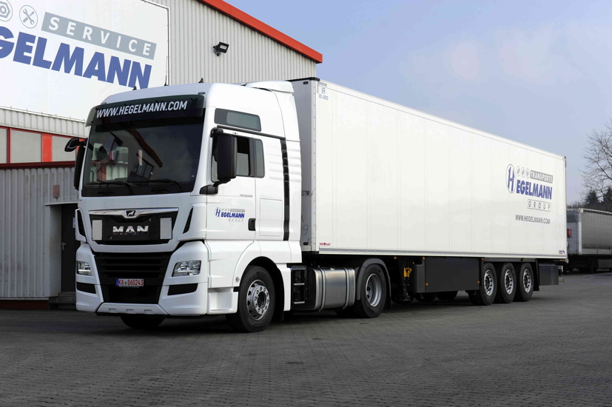
Bildmaterial:

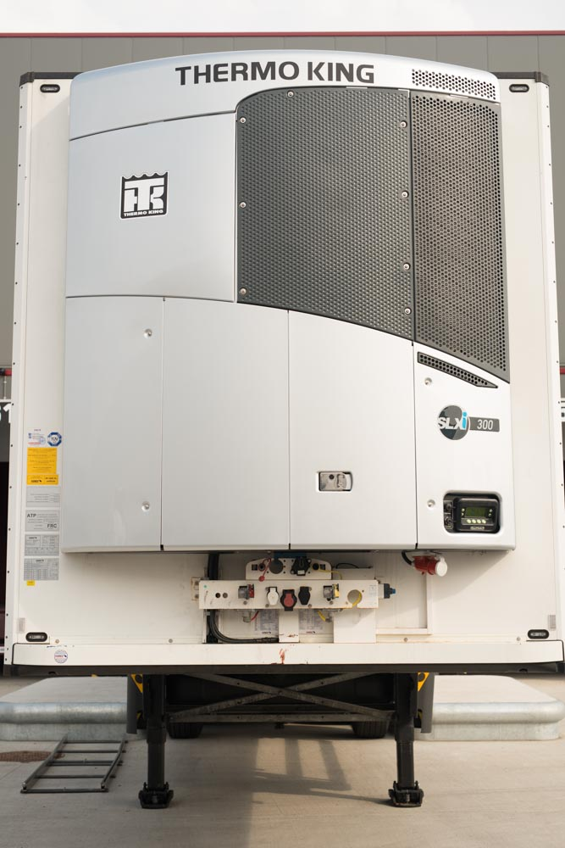

Hegelmann-Kühlsattelzug

Bildquelle: QUATEX Kommunikation

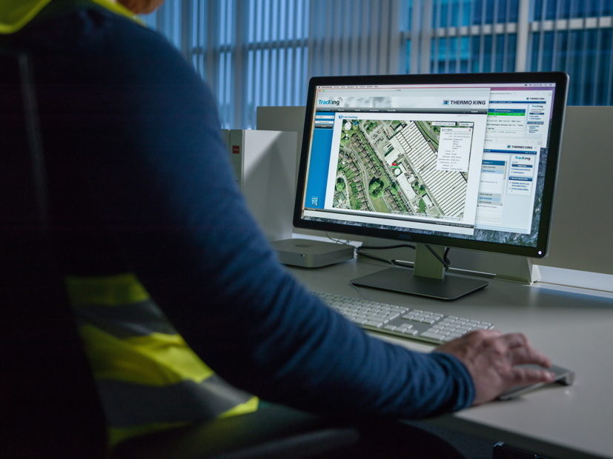

SLXi-Sattelauflieger-Kühlmaschine mit integrierter Telematik

Bildquelle: Thermo King
Telematik-Software „TracKing“

Bildquelle: Thermo King

Ansprechpartnerin Thermo King Händlernetz:  Katrin Koch  Josef Große Kracht GmbH & Co. KG  Gesmolder Str. 44 - 48  49084 Osnabrück  Tel. 0 541 58473-0  Fax 0 541 58473-51  kk@grosse-kracht.de  www.grosse-kracht.de | Pressearbeit:  Press’n’Relations GmbH Niederlassung Berlin  Bruno Lukas  Boyenstraße 41 - 10115 Berlin-Mitte  Telefon: +49 30 577 00-325  Telefax: +49 30 577 00-324  blu@press-n-relations.de  www.press-n-relations.de

Adressen der Thermo King Vertragpartner in Deutschland:
tkv Transport-Kälte-Vertrieb GmbH  – Thermo King Süd  Himmelweiler 9  89081 Ulm-Nord  Tel. 0731 - 96643-0  Fax 0731 - 96643-40  info@thermoking-sued.de  www.thermoking-sued.de | Thermo King Berlin Transportkälte GmbH  Rudolf Diesel Straße 4  16356 Ahrensfelde  Tel. 030 94002-0  Fax 030 94002-10  info@thermoking-berlin.de  www.thermoking-berlin.de | Josef Große Kracht  GmbH & Co. KG  Gesmolder Str. 44 - 48  49084 Osnabrück  Tel. 0 541 58473-0  Fax 0 541 572925  osnabrueck@grosse-kracht.de  www.grosse-kracht.de
Transportkühlung Thermo King GmbH  Porgesring 24  22113 Hamburg  Tel. 040-226905-0  Fax 040-226905-144  info@thermoking-hamburg.de  www.thermoking-hamburg.de | EURAM GmbH  Landstraße 15 – 17  42781 Haan  Tel. 0 2129 9336-0  Fax 0 2129 9336-26  euram@euram.de  www.euram.de | Kuss, Eschwey & Co. GmbH  Pfälzer Ring 36  68766 Hockenheim  Tel. 06205 - 5031  Fax 06205 - 5032  mail@thermoking-hockenheim.de  www.thermoking-hockenheim.de
Thermo King Oberhausen Blum GmbH  Max-Planck-Ring 7  46049 Oberhausen  Tel. 02 08 - 48 84 54  Fax 02 08 - 48 57 66  blum@thermoking-oberhausen.de  www.thermoking-oberhausen.de | Thermo King Würzburg  Werner Steinsdörfer Transportkälte  Mainfrankenpark 12  97337 Dettelbach  Tel. 09302 9888-0  Fax 09302 9888-29  office@thermoking-wue.de  www.thermoking-wue.de

Thermo King Berlin Transportkälte GmbH
Mit 40 Mitarbeitern und drei Standorten deckt die Thermo King Berlin Transportkälte GmbH den Großraum Berlin ab und ist zudem in Magdeburg/Sachsen-Anhalt vertreten. Der autorisierte Thermo King-Händler betreut Kunden mit Kühlanlagen für Truck und Trailer, Klimaanlagen für Schienenfahrzeuge sowie Busse und bietet einen umfassenden Transportkälte-Service. Ein weiterer Unternehmensbereich umfasst Luftkompressoren und Pumpen für SILU-Fahrzeuge der Marke GHH Rand.

tkv* Transport-Kälte-Vertrieb GmbH – Thermo King Süd
Die tkv* Transport-Kälte-Vertrieb GmbH steht hinter der Marke Thermo King Süd und wurde 1971 in Ulm gegründet. Als Transportkälte-Spezialist und autorisierter Thermo King-Händler vertreibt tkv* hochwertige Transportkühlaggregate und Klimaanlagen für Nutzfahrzeuge. Darüber hinaus bietet das Unternehmen mit 130 Mitarbeitern an drei Standorten in Ulm, Stuttgart und Nürnberg ein breites Spektrum an Dienstleistungen rund um die Transportkühlung an. Mit den Niederlassungen und derzeit 31 mobilen Service-Fahrzeugen deckt Thermo King Süd den gesamten süddeutschen Raum ab und zählt hier zu den führenden Dienstleistern.

Euram GmbH
Die Euram GmbH aus Haan bei Düsseldorf ist mit derzeit 70 Mitarbeitern seit Mitte der 70er Jahre autorisierter Thermo King-Händler für Kühlaggregate und unterhält aktuell acht eigene Standorte für den Verkauf und Service von Thermo King-Aggregaten und Zubehör. Zum After-Sales-Service gehört auch ein umfassender Mobilservice mit 13 mobilen Einheiten, die über das Internet abgerufen werden können. Neben Thermo King-Produkten vertreibt das Unternehmen in den Niederlassungen Frankfurt und Saarbrücken zudem GHH-Kompressoren aus dem Hause Ingersoll Rand. Darüber hinaus ist die Euram GmbH offizieller Airva Partner für Deutschland im Bereich Standklimageräte mit 220 Volt.

Josef Große Kracht GmbH & Co. KG
Die in Osnabrück ansässige Josef Große Kracht GmbH & Co. KG mit derzeit 100 Mitarbeitern ist für den nordwestdeutschen Raum seit 1979 autorisierter Vertragshändler von Thermo King. Neben einem umfassenden Produkt- und Dienstleistungsspektrum im Bereich stationärer Kälte mit 50 Mitarbeitern hat sich das Unternehmen auch auf mobile Kältelösungen spezialisiert (50 Mitarbeiter in letzterem Bereich). Für Kühlaggregate der Marke Thermo King bietet Große Kracht einen After-Sales-Service auch im Rahmen von Wartungsverträgen. Isolierausbauten, Busklimatisierung und Telematiksysteme runden das Spektrum im Segment mobile Kälte ab.

Transportkühlung Thermo King GmbH
Mit vier Niederlassungen und insgesamt 37 Mitarbeitern hat sich die Transportkühlung Thermo King GmbH auf den Vertrieb und Service von Thermo King-Kühlaggregaten im Raum Hamburg/Schleswig-Holstein, Bremen und Rostock spezialisiert. Damit ist der autorisierte Thermo King-Partner der Haupthändler im norddeutschen Raum. Neben dem After-Sales-Service für Kühlmaschinen vermittelt das Unternehmen regionale Partner für umfangreiche Kühlfahrzeugreparaturen.

Kuss, Eschwey & Co.
Der Hockenheimer Transportkälte-Dienstleister Kuss, Eschwey & Co GmbH wurde im Jahr 1984 von Jürgen Kuss und Hans Thomas Eschwey als Geschäftsführer in Mannheim/Friedrichfeld gegründet. Nur ein Jahr später wurde das Unternehmen Vertragspartner von Thermo King. 1988 folgte dann der Umzug in die Werkstatt nach Hockenheim. Neben der Reparatur von Thermo King-Kühlaggregaten bietet das Unternehmen ATP-Wiederholungsprüfungen, Temperaturschreiberprüfungen, Dichtheitsprüfungen und die Lieferung sowie den Einbau von Temperaturaufzeichnungsgeräten. Die HACCP-Reinigung, der Verkauf und die Installation von Telematik-Systemen, ein Mobilservice, ein 24-Stunden-Notdienst und ein umfangreiches Ersatzteil-Portfolio runden das Angebot ab.

Thermo King Oberhausen Blum GmbH (Ruhrgebiet)
Die Firma Thermo King Oberhausen Blum GmbH ist ein seit über 45 Jahren bestehendes Unternehmen für Transportkühlung im Zentrum des Ruhrgebietes. Als autorisierter Thermo King Vertragshändler betreut die Firma Blum neben dem Ruhrgebiet auch angrenzende Regionen. Neben der Montage und Wartung von Transportkühlsystemen vertreibt die Firma Blum GPS-Telematiksysteme und komplette mobile Elektro-Kühleinheiten „Cold Cube“ von Thermo King. Des weiteren werden fällige ATP-Wiederholungsprüfungen durchgeführt. Damit leistet die Firma Blum als Meisterbetrieb der Kältetechnik einen wesentlichen Beitrag zur Einhaltung der "Kühlkette", des Umweltschutzes und geltender Hygienevorschriften.

Thermo King Würzburg Werner Steinsdörfer
Thermo King Würzburg, Inhaber Werner Steinsdörfer, vertritt seit 1995 den Raum Würzburg. Im Jahr 1999 bezog das Team das Firmengebäude am Biebelrieder Kreuz im Gewerbegebiet Mainfrankenpark, direkt an der A 3. Neben Reparaturen und Wartungen an Kühlgeräten bietet Thermo King Würzburg ATP-Wiederholungsprüfungen, Dichtheitsprüfungen und Temperaturfühler-Kalibrierungen, geprüft und zertifiziert durch den TÜV Süd. Der Mobilservice ist mit zwei voll ausgestatteten Mobilfahrzeugen 24 Stunden täglich einsatzbereit.

